隔热检查计算书
公共建筑

工程名称 | 新建项目
工程地点 | 湖北-荆州
设计编号
建设单位
设计单位
设 计 人
校 对 人
审 核 人
计算日期 | 2025年6月17日

采用软件 | 斯维尔节能设计Becs2024
软件版本 | 20240315(SP1)
研发单位 | 北京绿建软件股份有限公司
正版授权码 | SP57932059

目 录

1 建筑概况 3
2 评价依据 3
3 评价目标与方法 3
3.1 评价目标 3
3.2 评价方法 3
4 边界条件参数设置 4
4.1 基本设置 4
4.2 室外空气温度 5
4.3 室外太阳辐射照度 5
4.4 室内空气温度 6
5 工程材料 6
6 工程构造 7
6.1 屋顶构造 7
6.2 外墙（填充墙）构造 8
7 验算结论 11
7.1 空调房间 11

建筑概况
工程名称 | 新建项目
工程地点 | 湖北-荆州
气候子区 | 夏热冬冷A区
大气透明度等级 | 4
建筑面积 | 地上61723㎡ 地下0㎡
建筑层数 | 地上5 地下0
建筑高度 | 22.5m
结构类型 | 框架结构

评价依据
1. 《建筑节能与可再生能源利用通用规范》GB55015-2021
2. 《建筑环境通用规范》GB 55016
3. 《绿色建筑评价标准》GB/T 50378-2019
4. 《民用建筑热工设计规范》GB50176
5. 施工图、设计说明、墙身大样图、节能计算书

评价目标与方法

评价目标
- 依据《建筑环境通用规范》和《绿色建筑评价标准》GB/T 50378-2019的要求和规定，屋顶和外墙的隔热性能应满足要求。
- 通过房间围护结构的内表面温度计算，判断是否不大于《建筑环境通用规范》给出的内表面最高温度。

评价方法
- 在给定两侧空气温度及变化规律的情况下，外墙内表面最高温度应符合表3.2.1的要求：
表3.2.1 外墙内表面最高温度的限值
房间类型 | 自然通风房间 | 空调房间
房间类型 | 自然通风房间 | 重质围护结构  （D≥2.5） | 轻质围护结构  （D＜2.5）
内表面最高温度 | ≤ t_{e.max} | ≤t_{i}+2 | ≤t_{i}+3

- 在给定两侧空气温度及变化规律的情况下，屋面内表面最高温度应符合表3.2.2的要求：
表3.2.2 屋顶内表面最高温度的限值
房间类型 | 自然通风房间 | 空调房间
房间类型 | 自然通风房间 | 重质围护结构  （D≥2.5） | 轻质围护结构  （D＜2.5）
内表面最高温度 | ≤ t_{e.max} | ≤t_{i}+2.5 | ≤t_{i}+3.5

表中：—围护结构内表面最高温度（），应按《民用建筑热工设计规范》 GB50176-2016附录C.3 的规定计算；
$t_{i}$—室内空气温度，（）。
t_{e.max}—累年日平均温度最高日的最高温度（）,应按《民用建筑热工设计规范》
GB50176-2016配套软件气象数据取用。

- 外围护结构内表面最高温度按照规范《民用建筑热工设计规范》GB50176-2016附录C.3 的规定计算：
- 按式3.2.3-1建立常物性、无内热源的一维非稳态导热的内部微分方程，微分方程的求解可采用有限差分法：
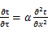 （3.2.3-1）
式中： —温度对于时间的导数，/s。
—材料的导温系数，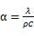，m²/s。
- 按式3.2.3-2建立第三类边界条件隐式差分格式边界节点方程（边界节点1，节点n 可参照）：
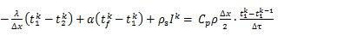（3.2.3-2）
式中：$C_{p}$—材料的比热， J /(kg·K)；
$ρ$—材料的密度，kg/m³；
—材料的导温系数，，m²/s；
$Δx$—差分步长，m；
—材料的导热系数，［W/(m·K)］；
$t_{f}^{k}$—对流换热温度，。
- 按式3.2.3-3列出各内部节点和边界点的节点方程，并求解节点方程组得到外墙、屋顶内表面温度值。
,i=1,2,……n （3.2.3-3）
式中：$t_{i}$—差分节点温度值，。

边界条件参数设置

基本设置
公式及变量 | 变量名 |  | 数值 | 说明
（一）内表面边界条件（第三类边界条件）
 |  | 夏季室内温度， |  | 按《民用建筑热工设计规范》GB50176-2016第3.3.2条的规定取值。
 |  | 室内侧对流换热系数，W/(m²·K) | 8.7 | 按《民用建筑热工设计规范》 GB50176-2016附录B.4.1，表B.4.1-1取值。
（二）外表面边界条件（第三类边界条件）
 |  | 室外侧对流换热系数，(m²·K) | 19.0 | 按《民用建筑热工设计规范》 GB50176-2016附录B.4.1，表B.4.1-2取值。
 |  | 室外空气逐时温度， |  | 按《民用建筑热工设计规范》 GB50176-2016配套软件气象数据取用。
 |  | 表面法向太阳总辐射强度，包括直射和散射，W/m² |  | 按《民用建筑热工设计规范》 GB50176-2016配套软件气象参数取值。
 |  | 外表面太阳辐射吸收系数 |  | 根据工程构造取值。

室外空气温度
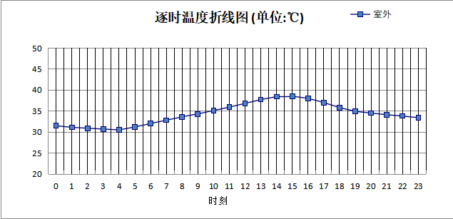

0:00 | 1:00 | 2:00 | 3:00 | 4:00 | 5:00 | 6:00 | 7:00 | 8:00 | 9:00 | 10:00 | 11:00
31.50 | 31.10 | 30.90 | 30.70 | 30.50 | 31.20 | 32.00 | 32.80 | 33.60 | 34.30 | 35.10 | 35.90
12:00 | 13:00 | 14:00 | 15:00 | 16:00 | 17:00 | 18:00 | 19:00 | 20:00 | 21:00 | 22:00 | 23:00
36.80 | 37.70 | 38.40 | 38.50 | 38.00 | 37.00 | 35.80 | 34.90 | 34.50 | 34.10 | 33.80 | 33.40

室外太阳辐射照度
变量 | 变量名 | 公式来源
 | 表面法向太阳总辐射强度，包括直射和散射，W/ m² | 按《民用建筑热工设计规范GB  50176-2016》配套软件气象数据取用。

时刻\朝向 | 东 | 南 | 西 | 北 | 水平
0:00 | 0.00 | 0.00 | 0.00 | 0.00 | 0.00
1:00 | 0.00 | 0.00 | 0.00 | 0.00 | 0.00
2:00 | 0.00 | 0.00 | 0.00 | 0.00 | 0.00
3:00 | 0.00 | 0.00 | 0.00 | 0.00 | 0.00
4:00 | 0.09 | 0.04 | 0.00 | 0.04 | 0.00
5:00 | 194.04 | 54.80 | 73.29 | 23.90 | 138.70
6:00 | 364.53 | 141.78 | 146.03 | 82.31 | 316.50
7:00 | 481.99 | 222.54 | 194.18 | 146.97 | 488.70
8:00 | 505.93 | 301.59 | 228.72 | 185.74 | 634.30
9:00 | 465.16 | 365.18 | 252.26 | 206.02 | 744.00
10:00 | 373.05 | 397.53 | 260.41 | 213.40 | 796.00
11:00 | 260.63 | 408.36 | 260.63 | 214.22 | 821.20
12:00 | 247.02 | 386.95 | 367.63 | 203.58 | 799.30
13:00 | 216.58 | 326.60 | 447.16 | 178.76 | 711.40
14:00 | 176.35 | 241.77 | 499.76 | 145.82 | 589.20
15:00 | 127.20 | 139.33 | 450.99 | 93.86 | 397.70
16:00 | 67.10 | 44.30 | 294.42 | 19.18 | 187.90
17:00 | 0.53 | 0.62 | 0.63 | 0.39 | 0.90
18:00 | 0.00 | 0.00 | 0.00 | 0.00 | 0.00
19:00 | 0.00 | 0.00 | 0.00 | 0.00 | 0.00
20:00 | 0.00 | 0.00 | 0.00 | 0.00 | 0.00
21:00 | 0.00 | 0.00 | 0.00 | 0.00 | 0.00
22:00 | 0.00 | 0.00 | 0.00 | 0.00 | 0.00
23:00 | 0.00 | 0.00 | 0.00 | 0.00 | 0.00

室内空气温度
根据《民用建筑热工设计规范》GB50176-2016第3.3.2条的规定取26摄氏度

工程材料
材料名称 | 导热系数λ | 蓄热系数S | 密度ρ | 比热容Cp | 蒸汽渗透  系数u | 数据来源
材料名称 | W/(m.K) | W/(㎡.K) | kg/m³ | J/(kg.K) | g/(m.h.kPa) | 数据来源
石灰石 | 1.160 | 12.560 | 2000.0 | 920.0 | 0.0600 | 民用建筑热工设计规范 GB50176-2016
水泥砂浆 | 0.930 | 11.370 | 1800.0 | 1050.0 | 0.0210 | 民用建筑热工设计规范 GB50176-2016
钢筋混凝土 | 1.740 | 17.200 | 2500.0 | 920.0 | 0.0158 | 民用建筑热工设计规范 GB50176-2016
加气混凝土砌块（b05级） | 0.190 | 2.693 | 500.0 | 1050.0 | 0.1110 | 黑龙江居住建筑节能设计标准 DB23-T120－2001
夯实粘土(ρ=1800) | 0.930 | 11.030 | 1800.0 | 1010.0 | 0.0000 | 民用建筑热工设计规范 GB50176-2016
建筑外墙外保温用岩棉制品(岩棉板,tr10、tr15) | 0.040 | 0.700 | 130.0 | 1220.0 | 0.0000 | 湖北低能耗居住建筑节能设计标准 DB42/T559-2022
聚乙烯泡沫塑料 | 0.047 | 0.700 | 100.0 | 1380.0 | 0.0162 | 民用建筑热工设计规范 GB50176-2016
地砖 | 1.740 | 17.200 | 2500.0 | 920.0 | 0.0158
sbs改性沥青防水卷材 | 0.230 | 9.370 | 900.0 | 1620.0 | 0.0000 | 安徽公共建筑节能设计标准 DB34 T753-2007
细石混凝土(钢筋混凝土) | 1.740 | 17.200 | 2500.0 | 935.2 | 0.0158 | 吉林居住建筑节能设计标准 DB22/T5034－2019
加气混凝土砌块（b07级） | 0.220 | 3.429 | 700.0 | 1050.0 | 0.0988 | 黑龙江居住建筑节能设计标准 DB23-T120－2001
硬泡聚氨酯板(pur板) | 0.024 | 0.290 | 35.0 | 1380.0 | 0.0000 | 湖北低能耗居住建筑节能设计标准 DB42/T559-2022

工程构造

屋顶构造

屋顶构造一
材料名称  由外到内 | 厚度 | 差分  步长 | 导热  系数 | 蓄热  系数 | 修正  系数 | 热阻 | 热惰性  指标
材料名称  由外到内 | (mm) | (mm) | W/(m.K) | W/(㎡.K) | α | (㎡K)/W | D=R*S
地砖 | 0 | 0.0 | 1.740 | 17.200 | 1.00 | 0.000 | 0.000
水泥砂浆 | 25 | 8.3 | 0.930 | 11.370 | 1.00 | 0.027 | 0.306
聚乙烯泡沫塑料 | 0.4 | 0.4 | 0.047 | 0.700 | 1.00 | 0.009 | 0.006
sbs改性沥青防水卷材 | 70 | 5.8 | 0.230 | 9.370 | 1.00 | 0.304 | 2.852
水泥砂浆 | 20 | 10.0 | 0.930 | 11.370 | 1.00 | 0.022 | 0.245
硬泡聚氨酯板(pur板) | 70 | 10.0 | 0.024 | 0.290 | 1.15 | 2.536 | 0.846
水泥砂浆 | 20 | 10.0 | 0.930 | 11.370 | 1.00 | 0.022 | 0.245
水泥砂浆 | 30 | 10.0 | 0.930 | 11.370 | 1.50 | 0.022 | 0.367
钢筋混凝土 | 120 | 12.0 | 1.740 | 17.200 | 1.00 | 0.069 | 1.186
各层之和∑ | 355.4 | － | － | － | － | 3.009 | 6.051
差分时间步长(分钟) | 5.0
外表面太阳辐射吸收系数 | 0.75
传热系数K=1/(0.16+∑R) | 0.32
重质/轻质 | 重质围护结构

空调房间：逐时温度
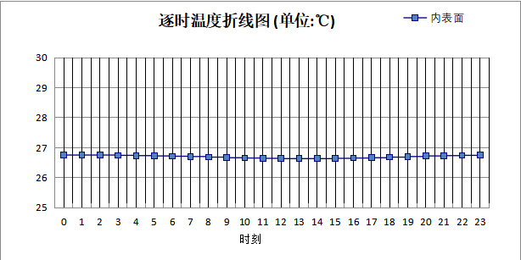

0:00 | 1:00 | 2:00 | 3:00 | 4:00 | 5:00 | 6:00 | 7:00 | 8:00 | 9:00 | 10:00 | 11:00
26.75 | 26.75 | 26.75 | 26.74 | 26.73 | 26.72 | 26.71 | 26.70 | 26.68 | 26.66 | 26.65 | 26.64
12:00 | 13:00 | 14:00 | 15:00 | 16:00 | 17:00 | 18:00 | 19:00 | 20:00 | 21:00 | 22:00 | 23:00
26.63 | 26.63 | 26.63 | 26.64 | 26.65 | 26.66 | 26.68 | 26.70 | 26.72 | 26.73 | 26.74 | 26.75

外墙（填充墙）构造

填充墙构造一
材料名称  由外到内 | 厚度 | 差分  步长 | 导热  系数 | 蓄热  系数 | 修正  系数 | 热阻 | 热惰性  指标
材料名称  由外到内 | (mm) | (mm) | W/(m.K) | W/(㎡.K) | α | (㎡K)/W | D=R*S
水泥砂浆 | 5 | 5.0 | 0.930 | 11.370 | 1.00 | 0.005 | 0.061
建筑外墙外保温用岩棉制品(岩棉板,tr10、tr15) | 30 | 7.5 | 0.040 | 0.700 | 1.20 | 0.625 | 0.525
加气混凝土砌块（b05级） | 200 | 8.7 | 0.190 | 2.693 | 1.25 | 0.842 | 2.835
各层之和∑ | 235 | － | － | － | － | 1.472 | 3.421
差分时间步长(分钟) | 5.0
外表面太阳辐射吸收系数 | 0.75
传热系数K=1/(0.16+∑R) | 0.61
重质/轻质 | 重质围护结构

空调房间：东向逐时温度
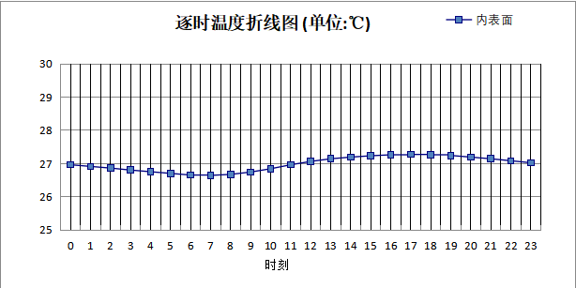

0:00 | 1:00 | 2:00 | 3:00 | 4:00 | 5:00 | 6:00 | 7:00 | 8:00 | 9:00 | 10:00 | 11:00
26.96 | 26.91 | 26.86 | 26.80 | 26.75 | 26.70 | 26.65 | 26.64 | 26.67 | 26.74 | 26.84 | 26.96
12:00 | 13:00 | 14:00 | 15:00 | 16:00 | 17:00 | 18:00 | 19:00 | 20:00 | 21:00 | 22:00 | 23:00
27.06 | 27.14 | 27.19 | 27.23 | 27.26 | 27.27 | 27.26 | 27.24 | 27.19 | 27.14 | 27.08 | 27.02

空调房间：西向逐时温度
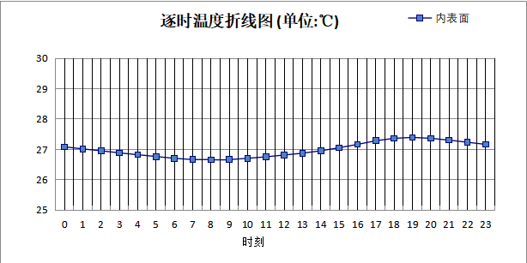

0:00 | 1:00 | 2:00 | 3:00 | 4:00 | 5:00 | 6:00 | 7:00 | 8:00 | 9:00 | 10:00 | 11:00
27.08 | 27.01 | 26.95 | 26.88 | 26.82 | 26.76 | 26.70 | 26.66 | 26.65 | 26.66 | 26.70 | 26.75
12:00 | 13:00 | 14:00 | 15:00 | 16:00 | 17:00 | 18:00 | 19:00 | 20:00 | 21:00 | 22:00 | 23:00
26.81 | 26.87 | 26.95 | 27.05 | 27.16 | 27.28 | 27.36 | 27.39 | 27.36 | 27.30 | 27.23 | 27.16

空调房间：南向逐时温度
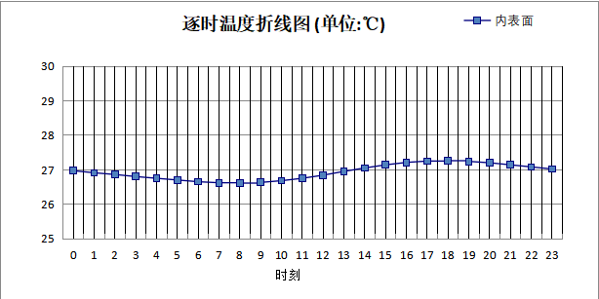

0:00 | 1:00 | 2:00 | 3:00 | 4:00 | 5:00 | 6:00 | 7:00 | 8:00 | 9:00 | 10:00 | 11:00
26.97 | 26.91 | 26.86 | 26.80 | 26.75 | 26.70 | 26.65 | 26.62 | 26.61 | 26.63 | 26.68 | 26.75
12:00 | 13:00 | 14:00 | 15:00 | 16:00 | 17:00 | 18:00 | 19:00 | 20:00 | 21:00 | 22:00 | 23:00
26.84 | 26.95 | 27.05 | 27.14 | 27.21 | 27.25 | 27.26 | 27.24 | 27.20 | 27.14 | 27.08 | 27.02

空调房间：北向逐时温度
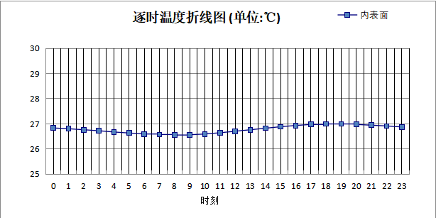

0:00 | 1:00 | 2:00 | 3:00 | 4:00 | 5:00 | 6:00 | 7:00 | 8:00 | 9:00 | 10:00 | 11:00
26.83 | 26.80 | 26.76 | 26.72 | 26.67 | 26.63 | 26.59 | 26.57 | 26.55 | 26.56 | 26.59 | 26.64
12:00 | 13:00 | 14:00 | 15:00 | 16:00 | 17:00 | 18:00 | 19:00 | 20:00 | 21:00 | 22:00 | 23:00
26.70 | 26.76 | 26.82 | 26.88 | 26.93 | 26.97 | 26.99 | 26.99 | 26.97 | 26.94 | 26.91 | 26.87

验算结论

空调房间
类型 | 构造 | 时刻 | 最高温度(℃) | 限值(℃) | 结论
屋顶 | 上:屋顶构造一 | 0:25 | 26.75 | 28.50 | 满足
外墙（填充墙） | 东:填充墙构造一 | 17:15 | 27.27 | 28.00 | 满足
外墙（填充墙） | 西:填充墙构造一 | 18:55 | 27.39 | 28.00 | 满足
外墙（填充墙） | 南:填充墙构造一 | 17:45 | 27.26 | 28.00 | 满足
外墙（填充墙） | 北:填充墙构造一 | 18:25 | 26.99 | 28.00 | 满足

